Приложение 2

Муниципальное бюджетное общеобразовательное учреждение
«Агинская средняя общеобразовательная школа № 2»

Рефлексивный дневник участника стажировочной площадки
«Формирование естественнонаучной и технологической грамотности обучающихся через деятельность центра образования «Точка роста»

РЕГИСТРАЦИОННАЯ АНКЕТА СТАЖЕРА

Ф.И.О.
ОУ

Должность
Педагогический стаж
Контакты (телефон, e-mail)
Опишите практический опыт своих трудовых действий в направлениях: функциональная грамотность (владения теоретическим материалом, участие в реализации проектов, проведение практик и другое)
Какие задачи можно решить, планируете решать, используя ресурсы центра «Точка роста»

Чему бы вы хотели научиться во время стажировки? Что хотели бы получить от нее в целом?

По каким вопросам (проблемам) Вы хотели бы получить консультацию (информацию) в ходе работы стажировочной площадки?

Дата заполнения

1 день «Центр образования «Точка роста» - возможности, опыт, развитие»

Самостоятельная работа по теме «Образовательная среда центра «Точка роста»: планируем, реализуем»
Вам необходимо выписать в таблицу по 1 практике или по 1 событию, которое можно включить в цикл мероприятий центра «Точка роста», по каждому компоненту образовательной среды. Укажите, какие образовательные результаты формируются благодаря указанной практике или какое назначение представленной практики
Компонент | Показатели | Практика | Образовательный результат, для чего нужна (открытие, развитие… центра) и почему важна данная практика
Организационно-управленческий компонент образовательной среды  (административное руководство образовательным учреждением) | Сотрудничество с другими учреждениями, средствами массовой информации, другими организациями. Ориентация на современные запросы, мобильность методов. Внешние факторы (национальные традиции, экономические условия и т. д.), так и внутренние (особенности личности директора, образовательный уровень и уровень квалификации педагогов и т. д.)  − своеобразие данного образовательного учреждения;  − приоритеты и ограничения управленческих действий в нем;  − реакции педагогического коллектива на инновации и изменения;  − вероятность применимости опыта других образовательных учреждений в образовательной среде данной школы.
Предметно-пространственный  компонент  образовательной среды  (помещение, оборудование, материалы; материально-техническое, эстетическое обеспечение занятий) | Оформление пространственно-предметного компонента с учетом физических, психических и возрастных особенностей учащихся; культуросообразность (соответствие общекультурным требованиям, учет особенностей национальных культур); многоканальность воздействия предметно-пространственной среды (через различные органы чувств); наличие рекреационного пространства; наличие элементов предметно-пространственной среды, являющихся результатами работы самих субъектов образовательного процесса; эстетичность и аккуратность элементов художественно-эстетического оформления интерьеров школы и прилегающего к ней пространства; информационно-организующие элементы предметно-пространственной среды
Психодидактический компонент образовательной среды  (экспериментальные и авторские образовательные программы, методы обучения и т.д.) | Включает в себя содержание образовательного процесса: образовательные программы, технологии, методы обучения, и т. д., реализуемые в образовательном учреждении.  Для оценки эффективности образовательных программ - социально-педагогические показатели (обучаемость, динамика наполняемости и т. п.); квалификационные показатели (образовательные дипломы, грамоты и т. п.)
Субъектный компонент образовательной среды  (субъективное благополучие и личностные качества педагога и ученика) | Педагоги (субъективное благополучие, удовлетворенность трудом, толерантость, субъектность, смысложизенные ориентации, волевой потенциал, направленность личности в общении, креативность)
 | Ученики (толерантность, субъектность, смысложизненные ориентации, волевой потенциал, направленность личности в общении, креативность, копинг (когнитивные, эмоциональные и поведенческие) стратегии)
2 день «Обеспечение качества достижения новых образовательных результатов: формирование естественнонаучной грамотности»

Самостоятельная работа «Как вырастить новогоднюю ёлку?»

Изучите текст и задания к нему «Как вырастить новогоднюю ёлку?»
Заполните таблицу
Применение задания в урочной деятельности
Вовлечение в учебную деятельность | Изучение нового | Осмысление. Закрепление. Применение для решения проблем. | Разминка.контроль и диагностика. Рефлексия и новые запросы. Домашнее задание.

Использование задания в образовательном процессе
Внеурочная деятельность | Внеклассные мероприятия. Воспитательная работа. (классные часы, деловые игры, события, кейс-чемпионаты…) | Элективные крусы, летние курсы. | Проектная деятельность | Внутрикольный мониторинг

Как вырастить новогоднюю ёлку  Задание 1 / 4  Прочитайте текст.  Близились новогодние праздники. Саша и Лена вместе с родителями обсуждали, как они будут наряжать елку. Родители спросили, знают ли ребята, где растёт новогодняя ёлка? Саша и Лена ответили, конечно, ёлка растёт в лесу. | 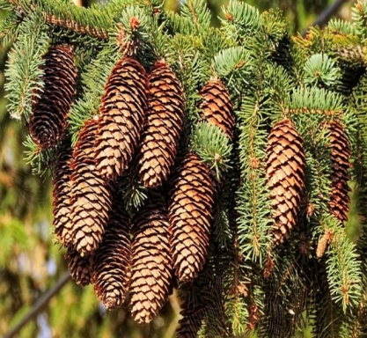
А вот и нет, ёлки к новогодним праздникам выращивают в специальных питомниках. Дети заинтересовались, а как можно вырастить ель? А давайте сами попробуем вырастить ёлку! Хорошо, сказали родители, для этого нам потребуются еловые шишки. Еловые шишки можно заготавливать в период с ноября и до конца февраля, потому что семена в шишках созревают только к этому времени.
Собранные шишки нужно положить в тёплое и светлое место, чтобы они раскрылись, и тогда можно будет легко извлечь семена. В сырую погоду чешуйки шишки плотно смыкаются, а в сухую раскрываются.

Для ответа на вопрос отметьте нужный вариант ответа.
Какое значение имеет смыкание чешуек шишек в сырую погоду?
Отметьте один верный вариант ответа.
- Чтобы семена не выпадали из шишки.
- Чтобы семена оставались сухими.
- Чтобы семена созревали в темноте.
- Чтобы семена находились в тепле.
Как вырастить новогоднюю ёлку
Задание 2 / 4
Прочитайте текст. Запишите свой ответ на вопрос.
С какой целью семена ели перед посадкой выдерживают в условиях холода?
Саша и Лена узнали, что извлечённые из шишек семена не надо высаживать сразу. В природе они готовы давать всходы только после зимы. Поэтому за неделю до посадки семена выдерживают 1–2 дня в прохладной воде, а затем ещё 2–3 дня в холодильнике во влажном состоянии. И только после такой процедуры семена высаживают в почву. 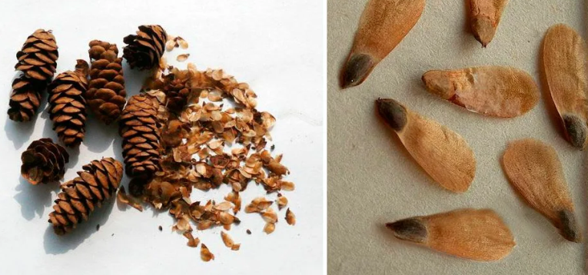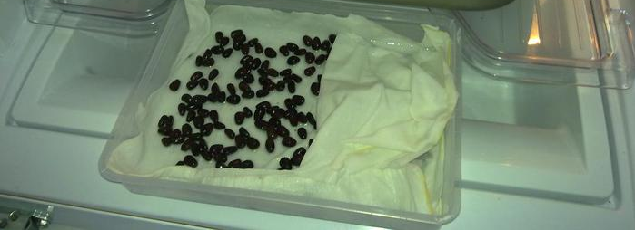
Запишите свой отет.

Как вырастить новогоднюю ёлку
Задание 3 / 4
Прочитайте текст, расположенный справа. Для ответа на вопрос отметьте нужный вариант ответа.
Почему при пересадке саженцы ели нужно пересаживать с комом земли?
Отметьте один верный вариант ответа.
Чтобы не менять землю при пересадке.
Чтобы земля была плотной вокруг корней.
Чтобы не повреждались корни растений.
Чтобы быстрее пересадить растения.

Как вырастить новогоднюю ёлку
Задание 4 / 4
Дети посадили семена в горшочки с почвой и с нетерпением ждали всходов. Вскоре появились и всходы. Саша и Лена усердно ухаживали за растениями. А когда пришло время их пересаживать, подробно познакомились с правилами пересадки растений. Ребята узнали, что при пересадке саженцы ели нужно пересаживать с комом земли.

Прочитайте текст, «Как вырастить новогоднюю елку». Запишите свой ответ на вопрос.
Какое предположение (гипотезу) проверяли дети и родители с помощью своего эксперимента?
Запишите свой ответ.
Оказалось, что ёлку можно вырастить и другим способом: из «веточки», то есть с помощью черенкования. Однако для этой цели подходят не всякие веточки.
Родители с детьми решили провести эксперимент. В начале мая родители с детьми пошли в лес, чтобы выбрать «веточки» ёлки для укоренения. Саша нашёл высокую красивую взрослую ёлку и попросил родителей сорвать с неё веточку. Лена нашла маленькую молодую ёлочку и сорвала веточку с неё. Дома веточки обработали специальным веществом, ускоряющим корнеобразование, а затем посадили в одинаковые горшочки с почвой и поместили их в одинаковые условия. Саша и Лена тщательно ухаживали за своими веточками, поливали по мере необходимости и спрыскивали их водой. Через месяц участники эксперимента увидели результат (см. рисунки).
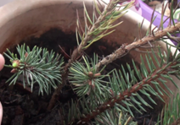 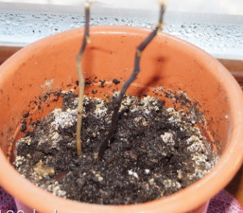
Горшочек с веткой от молодой ели через месяц после посадки |  | Горшочек с веткой от взрослой ели через месяц после посадки
3 день «Обеспечение качества достижения новых образовательных результатов: формирование естественнонаучной грамотности»
Самостоятельная работа «Вопросы для кейс-чесмпионата по функциональной грамотности».
Предложите по 2 - 4 задания от школьной команды для проведения кейс-чемпионата по функциональной грамотности.
Вопрос может быть с выбором ответа, на установление соответствия, открытый и др.

4 день «Обеспечение качества достижения новых образовательных результатов: формирование читательской грамотности»

Самодиагностика команд школ по основным направлениям функциональной грамотности (Ответы введите в форму https://forms.gle/cVxwGHfQXoqbmTHw6 )

5 день «Обеспечение качества достижения новых образовательных результатов: формирование креативного мышления»

Самостоятельная работа «Начну, продолжу, закончу»
Начну | Продолжу | Закончу
Полезные действия, мероприятия, практики которые вы начнете делать после стажировочной площадки | Полезные действия, мероприятия, практики которые вы продолжите делать после стажировочной площадки | Полезные действия, мероприятия, практики которые вы закончите делать после стажировочной площадки

ИТОГОВАЯ АНКЕТА СТАЖЕРА
Оцените, пожалуйста, степень удовлетворенности различными аспектами работы стажировочной площадки, поставив знак «+» в ячейке, соответствующей Вашей позиции:
Аспекты | Низкая | Ниже среднего | Средняя | Выше среднего | Высокая
Удовлетворенность организацией работы площадки
Удовлетворенность содержанием площадки
Удовлетворенность формами организации стажировки
Удовлетворенность степенью ориентации площадки на практический опыт
Удовлетворенность площадкой в целом

Какие формы, способы работы были для Вас наиболее новыми, интересными и полезными? ______________________________________________________________________________________________________________________________________________________________________________
Удалось ли в рамках работы стажерской площадки найти ответы для решения своих задач профессионального роста?
Да Да, частично Нет Каких? ______________________________________________________________________________________________________________________________________________________________________________
Что по итогам работы стажировочной площадки Вы хотели бы применить в своей профессиональной деятельности? _________________________________________________________________________________ ______________________________________________________________________________________________________________________________________________________________________________
По каким вопросам Вам хотелось бы получить дополнительную информацию? ______________________________________________________________________________________________________________________________________________________________________________
Что в работе стажировочной площади необходимо, на Ваш взгляд, изменить, какими формами, способами работы дополнить? _____________________________________________________________________________________
Предложения и пожелания
______________________________________________________________________________________________________________________________________________________________________________
Дата заполнения ____________________

